Resolución del Pleno del Instituto de Transparencia, Acceso a la Información Pública y Protección de Datos Personales del Estado de México y Municipios, con domicilio en Metepec, Estado de México, de fecha doce de junio de dos mil diecinueve.
VISTO el expediente formado con motivo del recurso de revisión 02217/INFOEM/IP/RR/2019, promovido por el XXX XX XXXX, en lo sucesivo EL RECURRENTE, en contra de la respuesta emitida por la Comisión de Conciliación y Arbitraje Médico del Estado de México, en lo sucesivo EL SUJETO OBLIGADO, se procede a dictar la presente resolución con base en lo siguiente:
RESULTANDO
I. En fecha diecinueve de marzo de dos mil diecinueve, EL RECURRENTE presentó a través del Sistema de Acceso a la Información Mexiquense, en lo subsecuente EL SAIMEX ante EL SUJETO OBLIGADO, la solicitud de acceso a la información pública, a la que se le asignó el número 00007/CAMEM/IP/2019, mediante la cual requirió:
“Requiero el resultado de las evaluaciones del desempeño del personal de confianza de la Comisión de Conciliación y Arbitraje Médico del Estado de México, así como de las evaluaciones del clima organizacional de la Comisión de Conciliación y Arbitraje Médico del Estado de México; ambas a partir de segundo semestre del 2018 y lo que va del año en curso.” (Sic)
Modalidad de entrega: Vía SAIMEX
II. De las constancias que obran en el expediente electrónico del SAIMEX, en fecha veintinueve de marzo de dos mil diecinueve, EL SUJETO OBLIGADO dio respuesta a la solicitud de acceso a la información pública requerida por EL RECURRENTE, en los siguientes términos:

III. Inconforme con la respuesta del SUJETO OBLIGADO, en fecha uno de abril de dos mil diecinueve, EL RECURRENTE, a través del SAIMEX, interpuso el recurso de revisión objeto del presente estudio, al que se le asignó el número 02217/INFOEM/IP/RR/2019, en el que señaló como acto impugnado, lo siguiente:
“NO SE ENTREGA LA INFORMACIÓN SOLICITADA.” (Sic)
Asimismo, indicó como razones o motivos de inconformidad:
“SE SOLICITÓ EL RESULTADO DE LAS EVALUACIONES DEL DESEMPEÑO DEL PERSONAL DE CONFIANZA DE ESE ORGANISMO Y DEL CLIMA ORGANIZACIONAL, NO ASÍ UNA EXPLICACIÓN DEL QUÉ O CÓMO SE HACEN O HICIERON.” (Sic)
IV. En fecha uno de abril de dos mil diecinueve, el recurso de que se trata se envió electrónicamente al Instituto de Transparencia, Acceso a la Información Pública y Protección de Datos Personales del Estado de México y Municipios y con fundamento en el artículo 185, fracción I de la Ley de Transparencia y Acceso a la Información Pública del Estado de México y Municipios, se turnó, a través del SAIMEX, a la Comisionada EVA ABAID YAPUR, a efecto de que decretara su admisión o desechamiento.
V. En fecha cinco de abril de dos mil diecinueve, atento a lo dispuesto en el artículo 185, fracciones I, II y IV, de la Ley de Transparencia y Acceso a la Información Pública del Estado de México y Municipios, se acordó la admisión a trámite del referido recurso de revisión, así como la integración del expediente respectivo, mismo que se puso a disposición de las partes, para que en el plazo máximo de siete días hábiles, EL RECURRENTE realizara manifestaciones, alegatos y ofreciera las pruebas que a su derecho conviniera y, en el caso del SUJETO OBLIGADO, para que exhibiera el Informe Justificado correspondiente.
VI. De las constancias que obran en el SAIMEX, se advierte que EL RECURRENTE fue omiso en realizar las manifestaciones, alegatos y ofrecer las pruebas que a su derecho convinieran. Por su parte en fecha veintitrés de abril de dos mil diecinueve, EL SUJETO OBLIGADO exhibió el Informe Justificado, adjuntando los archivos electrónicos denominados R.R. 02217.pdf y anexo 1.pdf ; los cuales, después de un análisis exhaustivo, por parte de esta Ponencia Resolutora, se advirtió que actualizan el supuesto previsto en la fracción III del artículo 185 de la Ley de la materia; razón por la cual, en este acto se hacen del conocimiento del solicitante, en el orden que fueron citados, cuyo contenido es el siguiente:
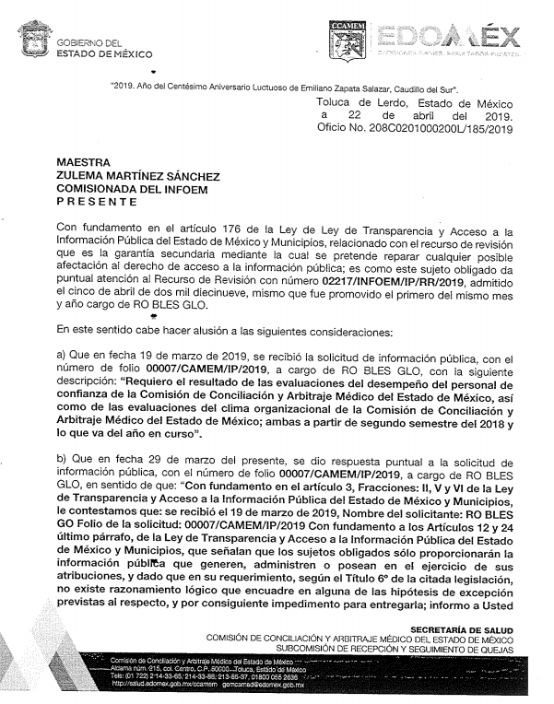
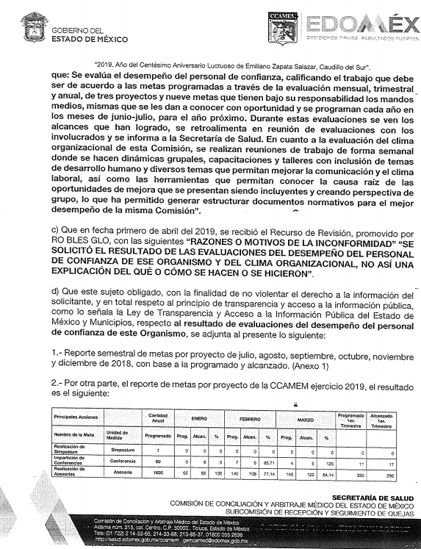
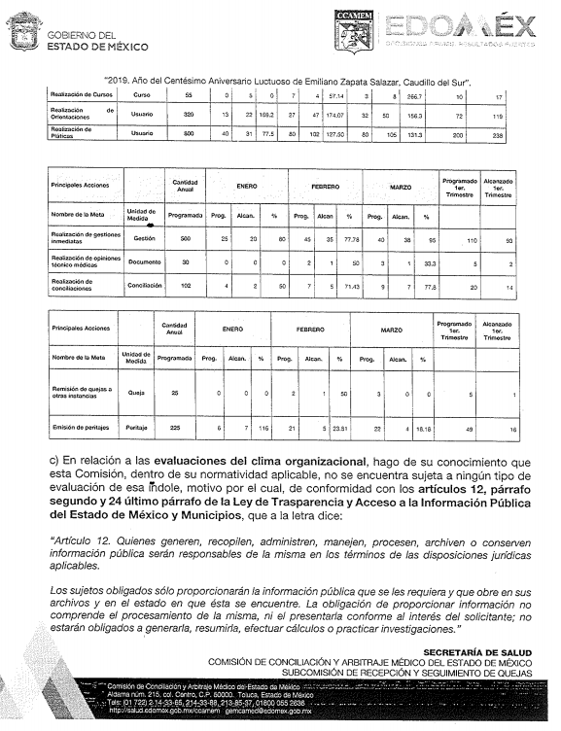


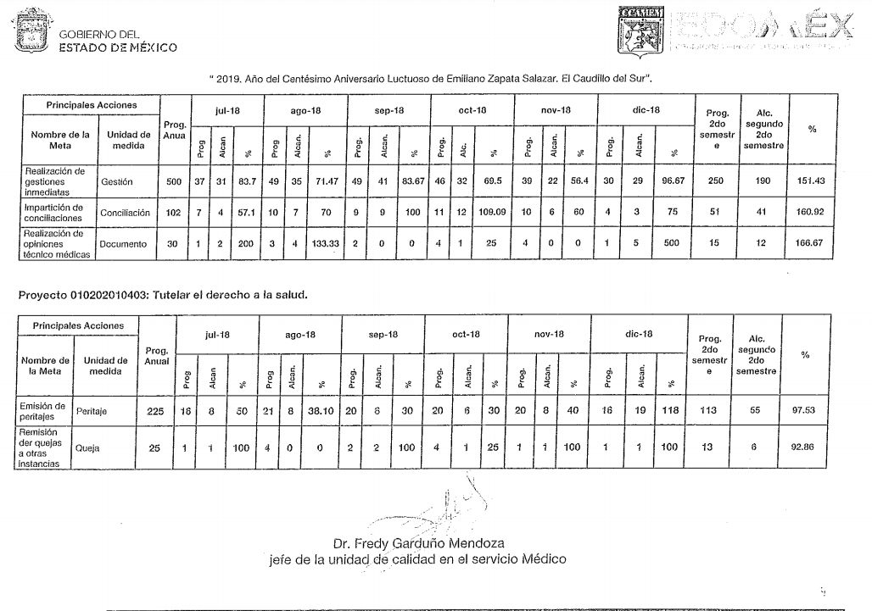
VII. Una vez analizado el estado procesal que guarda el expediente, en fecha veinticuatro de abril de dos mil diecinueve, la Comisionada Ponente acordó el cierre de instrucción, así como la remisión del mismo a efecto de ser resuelto, de conformidad con lo establecido en el artículo 185 fracciones VI y VIII de la Ley de Transparencia y Acceso a la Información Pública del Estado de México y Municipio.
VIII. En fecha veintisiete de abril de dos mil diecinueve, la Comisionada Ponente acordó ampliar el plazo para resolver el recurso de revisión de mérito, por un periodo de hasta quince días hábiles, de conformidad con el artículo 181, tercer párrafo de la Ley de Transparencia y Acceso a la Información Pública del Estado de México y Municipios.
CONSIDERANDO
PRIMERO. Competencia. Este Instituto de Transparencia, Acceso a la Información Pública y Protección de Datos Personales del Estado de México y Municipios, es competente para conocer y resolver el presente recurso, conforme a lo dispuesto en el artículo 6, Apartado A, de la Constitución Política de los Estados Unidos Mexicanos; el artículo 5, párrafos vigésimo, vigésimo primero y vigésimo segundo, fracciones IV y V, de la Constitución Política del Estado Libre y Soberano de México; los artículos 2, fracción II, 13, 29, 36, fracciones I y II, 176, 178, 179, 181, párrafo tercero y 185, de la Ley de Transparencia y Acceso a la Información Pública del Estado de México y Municipios, y los artículos 9, fracciones I y XXIV y 11, del Reglamento Interior del Instituto de Transparencia, Acceso a la Información Pública y Protección de Datos Personales del Estado de México y Municipios.
SEGUNDO. Interés. El recurso de revisión fue interpuesto por parte legítima en atención a que fue presentado por EL RECURRENTE, quien formuló la solicitud de información pública número 00007/CAMEM/IP/2019.
TERCERO. Oportunidad. El recurso de revisión fue interpuesto dentro del plazo de quince días hábiles contados a partir del día siguiente al que EL RECURRENTE tuvo conocimiento de la respuesta impugnada, tal y como lo prevé el artículo 178 de la Ley de Transparencia y Acceso a la Información Pública del Estado de México y Municipios, que establece:
“Artículo 178. El solicitante podrá interponer, por sí mismo o a través de su representante, de manera directa o por medios electrónicos, recurso de revisión ante el Instituto o ante la Unidad de Transparencia que haya conocido de la solicitud dentro de los quince días hábiles, siguientes a la fecha de la notificación de la respuesta.
A falta de respuesta del sujeto obligado, dentro de los plazos establecidos en esta Ley, a una solicitud de acceso a la información pública, el recurso podrá ser interpuesto en cualquier momento, acompañado con el documento que pruebe la fecha en que presentó la solicitud.
En el caso de que se interponga ante la Unidad de Transparencia, ésta deberá remitir el recurso de revisión al Instituto a más tardar al día siguiente de haberlo recibido.”(Sic)
En esa tesitura, atendiendo a que EL SUJETO OBLIGADO notificó la respuesta a la solicitud de información pública el día veintinueve de marzo de dos mil diecinueve; así, el plazo de quince días hábiles que el artículo 178 de la Ley de la materia otorga al RECURRENTE para presentar el recurso de revisión, transcurrió del uno al veintiséis de abril de dos mil diecinueve, sin contemplar en el cómputo los días treinta y treinta y uno de marzo, seis, siete, trece, catorce, veinte y veintiuno de abril del presente año; por corresponder a sábados y domingos, en términos del artículo 3, fracción X, de la Ley de Transparencia y Acceso a la Información Pública del Estado de México y Municipios; así como también, del quince al diecinueve de abril de dos mil diecinueve, por suspensión de labores en este Instituto; lo anterior, de conformidad con el Calendario Oficial en Materia de Transparencia, Acceso a la Información Pública y Protección de Datos Personales del Estado de México y Municipios, para el año dos mil diecinueve y enero dos mil veinte, publicado en el Periódico Oficial “Gaceta del Gobierno”, el diecinueve de diciembre de dos mil dieciocho.
En ese tenor, si el recurso de revisión que nos ocupa, se interpuso el día uno de abril de dos mil diecinueve, éste se encuentra dentro de los márgenes temporales previstos en el artículo 178 de la Ley de la materia y, por tanto, su interposición se considera oportuna.
CUARTO. Procedibilidad. Esta Ponencia Resolutora, considera importante abordar el análisis de los requisitos de procedibilidad del recurso de revisión de mérito; así que, conviene traer a contexto el artículo 180 de la Ley de Transparencia y Acceso a la Información Pública del Estado de México y Municipios, mismo que establece lo siguiente:
Artículo 180. El recurso de revisión contendrá:
I. El sujeto obligado ante la cual se presentó la solicitud;
II. El nombre del solicitante que recurre o de su representante y, en su caso, del tercero interesado, así como la dirección o medio que señale para recibir notificaciones;
III. El número de folio de respuesta de la solicitud de acceso;
IV. La fecha en que fue notificada la respuesta al solicitante o tuvo conocimiento del acto reclamado, o de presentación de la solicitud, en caso de falta de respuesta;
V. El acto que se recurre;
VI. Las razones o motivos de inconformidad;
VII. La copia de la respuesta que se impugna y, en su caso, de la notificación correspondiente, en el caso de respuesta de la solicitud; y
VIII. Firma del recurrente, en su caso, cuando se presente por escrito, requisito sin el cual se dará trámite al recurso.
Adicionalmente, se podrán anexar las pruebas y demás elementos que considere procedentes someter a juicio del Instituto.
En ningún caso será necesario que el particular ratifique el recurso de revisión interpuesto.
En caso de que el recurso se interponga de manera electrónica no será indispensable que contengan los requisitos establecidos en las fracciones II, IV, VII y VIII.

(Énfasis añadido)
En principio, de una interpretación sistemática del artículo transcrito se observa que los requisitos que deberán contener los recursos de revisión; sobre el particular, de la revisión del expediente electrónico del SAIMEX se desprende que la parte solicitante y ahora RECURRENTE, en ejercicio de su derecho de acceso a la información pública, no proporcionó un nombre completo que lo hiera identificable sino por el contrario refirió de manera incompleta tanto el nombre como sus apellidos; por lo que, no se tiene certeza sobre su identidad, lo que en estricto sentido, provoca que no se colmen los requisitos establecidos en el citado artículo 180 de la Ley de Transparencia.
Empero lo anterior, debe destacarse que el artículo 15 de Ley de Transparencia y Acceso a la Información Pública del Estado de México y Municipios prevé que, toda persona tendrá acceso a la información sin necesidad de acreditar interés alguno o justificar su utilización, de lo que se infiere que para el ejercicio del derecho de acceso a la información pública, el nombre no es un requisito sine qua non para que los particulares ejerzan el derecho de acceso a la información pública, pues por el contrario la Ley de la materia prevé en su artículo 155, párrafo segundo la posibilidad de que las solicitudes de información sean anónimas, al utilizar un nombre incompleto o, inclusive un seudónimo.
Correlativo a ello, cabe mencionar que los artículos 6, Apartado A, fracciones I, III, V y VI de la Constitución Política de los Estados Unidos Mexicanos y 5 párrafos vigésimo, vigésimo primero y vigésimo segundo fracciones I y III de la Constitución Política del Estado Libre y Soberano de México, garantizan el ejercicio del derecho de acceso a la información pública, toda vez que disponen que toda persona sin necesidad de acreditar interés alguno o justificar su utilización, tendrá acceso gratuito a la información pública; preceptos cuyo texto y sentido literal es el siguiente:
Constitución Política de los Estados Unidos Mexicanos
“Artículo 6o. La manifestación de las ideas no será objeto de ninguna inquisición judicial o administrativa, sino en el caso de que ataque a la moral, la vida privada o los derechos de terceros, provoque algún delito, o perturbe el orden público; el derecho de réplica será ejercido en los términos dispuestos por la ley. El derecho a la información será garantizado por el Estado.
Toda persona tiene derecho al libre acceso a información plural y oportuna, así como a buscar, recibir y difundir información e ideas de toda índole por cualquier medio de expresión.
Para efectos de lo dispuesto en el presente artículo se observará lo siguiente:
A. Para el ejercicio del derecho de acceso a la información, la Federación, los Estados y el Distrito Federal, en el ámbito de sus respectivas competencias, se regirán por los siguientes principios y bases:
I. Toda la información en posesión de cualquier autoridad, entidad, órgano y organismo de los Poderes Ejecutivo, Legislativo y Judicial, órganos autónomos, partidos políticos, fideicomisos y fondos públicos, así como de cualquier persona física, moral o sindicato que reciba y ejerza recursos públicos o realice actos de autoridad en el ámbito federal, estatal y municipal, es pública y sólo podrá ser reservada temporalmente por razones de interés público y seguridad nacional, en los términos que fijen las leyes. En la interpretación de este derecho deberá prevalecer el principio de máxima publicidad. Los sujetos obligados deberán documentar todo acto que derive del ejercicio de sus facultades, competencias o funciones, la ley determinará los supuestos específicos bajo los cuales procederá la declaración de inexistencia de la información.
…
III. Toda persona, sin necesidad de acreditar interés alguno o justificar su utilización, tendrá acceso gratuito a la información pública, a sus datos personales o a la rectificación de éstos.
…
V. Los sujetos obligados deberán preservar sus documentos en archivos administrativos actualizados y publicarán, a través de los medios electrónicos disponibles, la información completa y actualizada sobre el ejercicio de los recursos públicos y los indicadores que permitan rendir cuenta del cumplimiento de sus objetivos y de los resultados obtenidos.
VI. Las leyes determinarán la manera en que los sujetos obligados deberán hacer pública la información relativa a los recursos públicos que entreguen a personas físicas o morales.”
…
La ley establecerá aquella información que se considere reservada o confidencial.
Constitución Política del Estado Libre y Soberano de México
“Artículo 5. …
…
El derecho a la información será garantizado por el Estado. La ley establecerá las previsiones que permitan asegurar la protección, el respeto y la difusión de este derecho.
Para garantizar el ejercicio del derecho de transparencia, acceso a la información pública y protección de datos personales, los poderes públicos y los organismos autónomos, transparentarán sus acciones, en términos de las disposiciones aplicables, la información será oportuna, clara, veraz y de fácil acceso.
Este derecho se regirá por los principios y bases siguientes:
I. Toda la información en posesión de cualquier autoridad, entidad, órgano y organismos de los Poderes Ejecutivo, Legislativo y Judicial, órganos autónomos, partidos políticos, fideicomisos y fondos públicos estatales y municipales, así como del gobierno y de la administración pública municipal y sus organismos descentralizados, asimismo de cualquier persona física, jurídica colectiva o sindicato que reciba y ejerza recursos públicos o realice actos de autoridad en el ámbito estatal y municipal, es pública y sólo podrá ser reservada temporalmente por razones previstas en la Constitución Política de los Estados Unidos Mexicanos de interés público y seguridad, en los términos que fijen las leyes. En la interpretación de este derecho deberá prevalecer el principio de máxima publicidad. Los sujetos obligados deberán documentar todo acto que derive del ejercicio de sus facultades, competencias o funciones, la ley determinará los supuestos específicos bajo los cuales procederá la declaración de inexistencia de la información.
…
III. Toda persona, sin necesidad de acreditar interés alguno o justificar su utilización, tendrá acceso gratuito a la información pública, a sus datos personales o a la rectificación de éstos.”
(Énfasis añadido)
Por otra parte, del contenido del artículo 1 de la Constitución Política de los Estados Unidos Mexicanos, se destaca lo siguiente:
“Artículo 1o. En los Estados Unidos Mexicanos todas las personas gozarán de los derechos humanos reconocidos en esta Constitución y en los tratados internacionales de los que el Estado Mexicano sea parte, así como de las garantías para su protección, cuyo ejercicio no podrá restringirse ni suspenderse, salvo en los casos y bajo las condiciones que esta Constitución establece.
Las normas relativas a los derechos humanos se interpretarán de conformidad con esta Constitución y con los tratados internacionales de la materia favoreciendo en todo tiempo a las personas la protección más amplia.
Todas las autoridades, en el ámbito de sus competencias, tienen la obligación de promover, respetar, proteger y garantizar los derechos humanos de conformidad con los principios de universalidad, interdependencia, indivisibilidad y progresividad. En consecuencia, el Estado deberá prevenir, investigar, sancionar y reparar las violaciones a los derechos humanos, en los términos que establezca la ley.”
(Énfasis añadido)
En esa virtud, de una interpretación sistemática, armónica y progresiva del derecho humano de acceso a la información pública se reitera que toda persona, sin necesidad de acreditar interés alguno o justificar su utilización, deberá tener acceso a la información pública, es decir, dicho derecho fundamental exime a quien lo ejerce, de acreditar su legitimación en la causa o su interés en el asunto, lo que permite la posibilidad de que inclusive, la solicitud de acceso a la información pueda ser anónima o no contener un nombre que identifique al solicitante o que permita tener certeza sobre su identidad.
Robustece lo anterior, el Criterio 6/2014 del entonces Instituto Federal de Acceso a la Información y Protección de Datos (IFAI) hoy Instituto Nacional de Transparencia, Acceso a la Información y Protección de Datos Personales (INAI), el cual se reproduce para una mayor referencia:
“Acceso a información gubernamental. No debe condicionarse a que el solicitante acredite su personalidad, demuestre interés alguno o justifique su utilización. De conformidad con lo dispuesto en los artículos 6o., apartado A, fracción III de la Constitución Política de los Estados Unidos Mexicanos, y 1º, 2º, 4º y 40 de la Ley Federal de Transparencia y Acceso a la Información Pública Gubernamental, la respuesta a una solicitud de acceso a información y entrega de la misma, no debe estar condicionada a que el particular acredite su personalidad, demuestre interés alguno o justifique su utilización, en virtud de que los sujetos obligados no deben requerir al solicitante mayores requisitos que los establecidos en la Ley. En este sentido, las dependencias y entidades, sólo deberán asegurarse de que, en su caso, se haya cubierto el pago de reproducción y envío de la información, mediante la exhibición del recibo correspondiente.
Resoluciones
• RDA 5275/13. Interpuesto en contra de la Secretaría de la Defensa Nacional. Comisionado Ponente Ángel Trinidad Zaldívar.
• RDA 2937/13. Interpuesto en contra de LICONSA, S.A. de C.V. Comisionado. Ponente Gerardo Laveaga Rendón.
• RDA 3609/12. Interpuesto en contra de la Secretaría de Educación Pública. Comisionada Ponente Sigrid Arzt Colunga.
• RDA 3361/12. Interpuesto en contra del Servicio de Administración Tributaria. Comisionada Ponente María Elena Pérez-Jaén Zermeño.
• RDA 0563/12. Interpuesto en contra de la Secretaría de la Función Pública. Comisionada Ponente Jacqueline Peschard Mariscal.” (Sic)
En ese orden de ideas, se estima que el requerimiento relativo al nombre como presupuesto de procedibilidad, podría limitar el ejercicio del derecho de acceso a la información pública, debido a que, el hecho de solicitar la identificación del hoy RECURRENTE a través de dicho dato personal, en ciertos extremos se equipara a una exigencia acerca de su interés o justificación de su utilización, lo que materialmente haría nugatorio un derecho fundamental.
Aunado a ello, para el estudio de la materia sobre la que se resuelve el presente recurso de revisión, resulta intrascendente conocer el nombre de la persona que lo hubiere promovido, en virtud de que tanto la Constitución Federal, como la Constitución Política del Estado Libre y Soberano de México, reconocen la prerrogativa de los individuos para que no resulte necesario la acreditación de un interés o justificar la utilización de la información; por lo que, resulta ocioso realizar dicho análisis, en la inteligencia de que se limitaría el ejercicio de un derecho humano, como el derecho de acceso a la información pública, por una cuestión procedimental.
Asimismo, se estima que el requisito relativo al nombre del solicitante no constituye un presupuesto indispensable de procedibilidad de los recursos de revisión, en términos de los artículos 25 de la Convención Americana de Derechos Humanos, 1, párrafos segundo y tercero, 6 apartado A, fracciones III y IV de la Constitución Política de los Estados Unidos Mexicanos y 5, párrafo vigésimo segundo de la Constitución Política del Estado Libre y Soberano de México, debido a que el acceso a la información pública es un derecho humano que no requiere legitimación en la causa, sino que únicamente basta con que se encuentre legitimado en el procedimiento de recurso de revisión, circunstancia que se acredita en las constancias electrónicas del expediente, de las que se desprende que EL RECURRENTE, es la misma persona que realizó la solicitud de acceso a la información pública que ahora se impugna.
En adición a lo anterior, el propio artículo 180 en su último párrafo establece que cuando el recurso se interponga de manera electrónica no será indispensable que contenga determinados requisitos, entre ellos, el nombre del hoy RECURRENTE, por lo que en el presente caso, al haber sido presentado el recurso de revisión vía SAIMEX, dicho requisito resulta innecesario.
QUINTO. Estudio y resolución del asunto. Una vez determinada la vía sobre la que versará el presente recurso, y previa revisión del expediente electrónico formado en EL SAIMEX motivo de la solicitud de información y del recurso que se resuelve, se precisa que EL RECURRENTE solicitó al SUJETO OBLIGADO le proporcionara del segundo semestre de 2018 al 19 de marzo de 2019 lo que a continuación se desagrega:
- El resultado de las evaluaciones del desempeño del personal de confianza.
- Las evaluaciones del clima organizacional de dicha Comisión.
Por su parte, EL SUJETO OBLIGADO en respuesta a dicha solicitud de información refirió que se evaluaba en desempeño del personal de confianza calificando el trabajo que debe hacer de acuerdo a las metas programadas a través de la evaluación mensual, trimestral y anual de tres proyectos y nueve metas que tienen bajo su responsabilidad; las cuales se les dan a conocer con oportunidad y se programan anualmente en los meses de junio-julio para el próximo año.
Asimismo, EL SUJETO OBLIGADO señaló que en cuanto a la evaluación del clima organizacional de la Comisión, se realizan reuniones de trabajo de forma semanal donde se hacen dinámicas grupales, capacitaciones y talleres con inclusión de temas de desarrollo humano y diversos temas que permitan mejorar la comunicación y el clima laboral; lo que ha permitido generar y estructurar documentos normativos para el mejor desempeño de las funciones de la misma.
Inconforme con dicha respuesta el particular interpuso el recurso de revisión de mérito, argumentando que había solicitado los resultados de ambas evaluaciones no una explicación de cómo EL SUJETO OBLIGADO las lleva a cabo.
Sin embargo, dicha respuesta fue modificada por EL SUJETO OBLIGADO mediante el Informe Justificado correspondiente; ello, de acuerdo a que evalúa al personal de confianza calificando su trabajo; de acuerdo con, las metas y proyectos que anualmente programa en los meses de junio-julio del año anterior al que deberán aplicarse; entonces a fin de satisfacer la solicitud de información, dicho SUJETO OBLIGADO a través del citado Informe, entregó como anexo 1, correspondiente al segundo semestre de 2018 que fue requerido, el reporte semestral de metas por proyecto con base en lo programado y alcanzado.
Así, en el reporte entregado, se puede advertir la denominación de los tres proyectos y el desglose de metas tanto programadas como alcanzadas; sirviendo de sustento las imágenes que a mayor detalle se insertan a continuación:
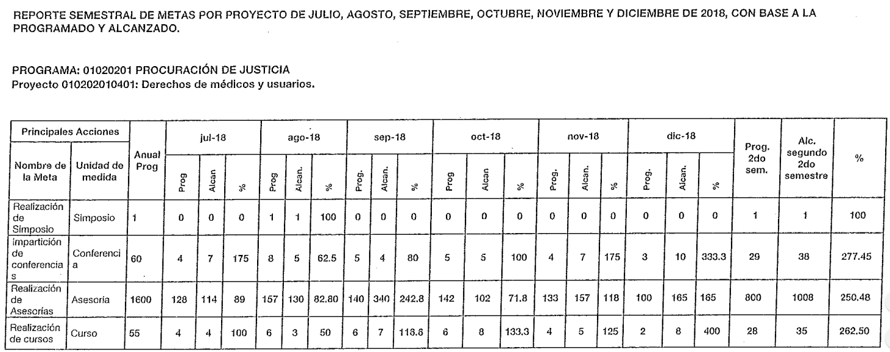

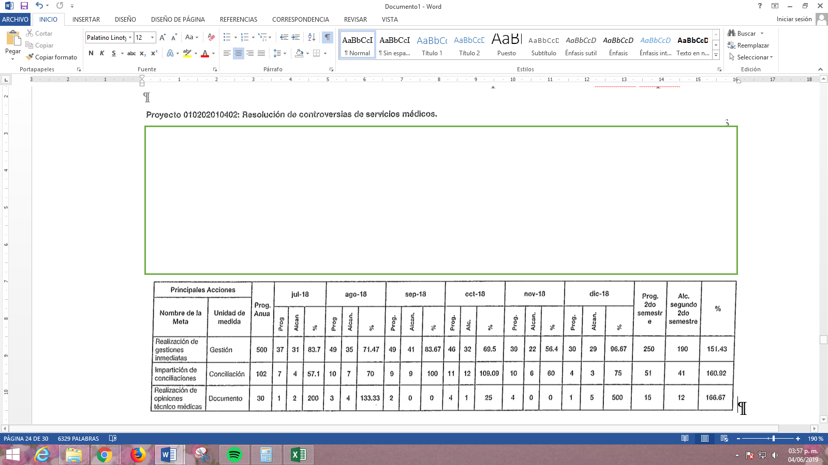
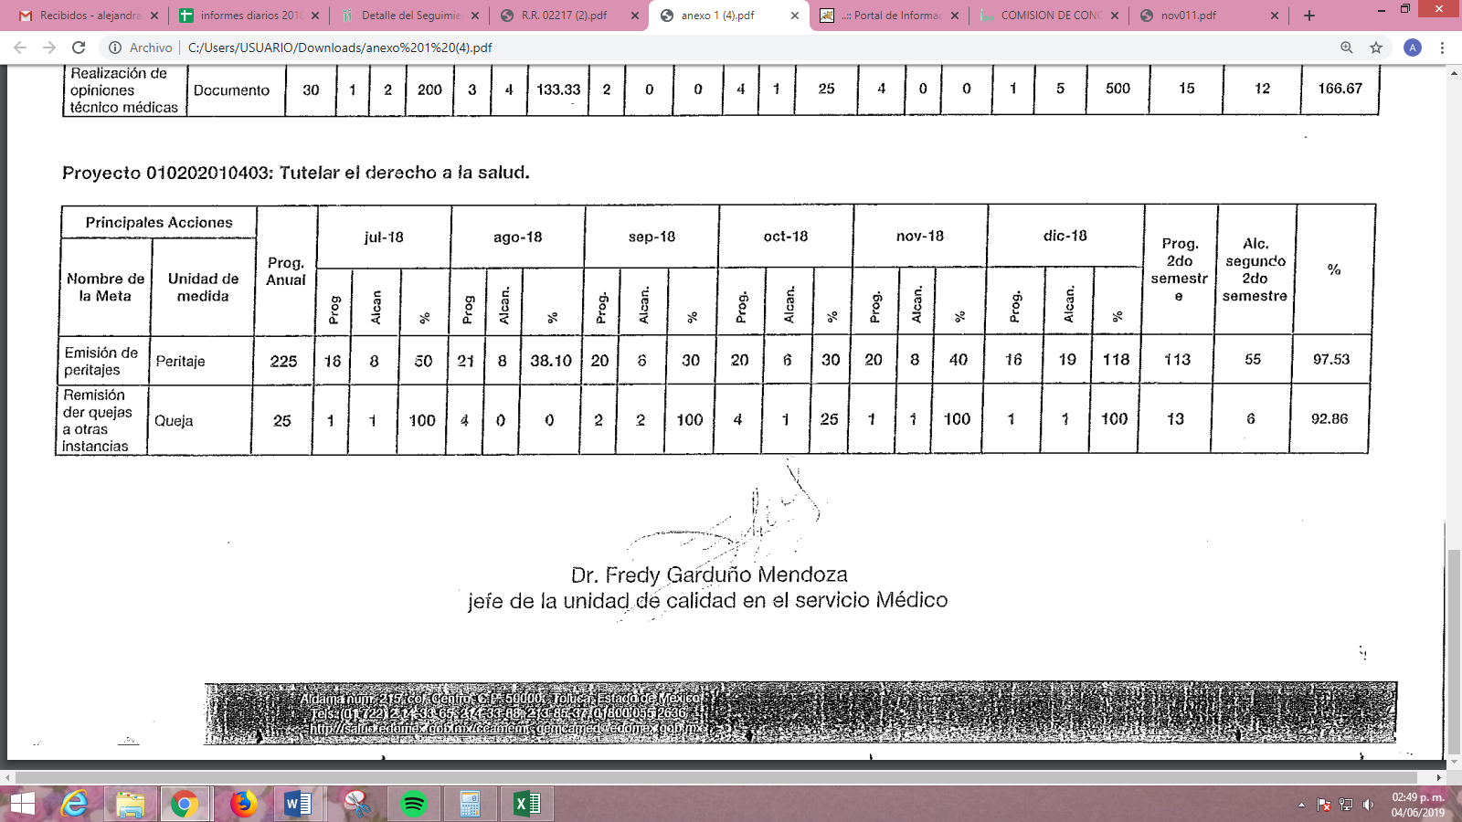
Mientras que para 2019, debemos precisar que al ser presentada en marzo la solicitud de información, EL SUJETO OBLIGADO hizo entrega de la información correspondiente a dicho mes, a fin de robustecer lo dicho se inserta las imágenes siguientes:

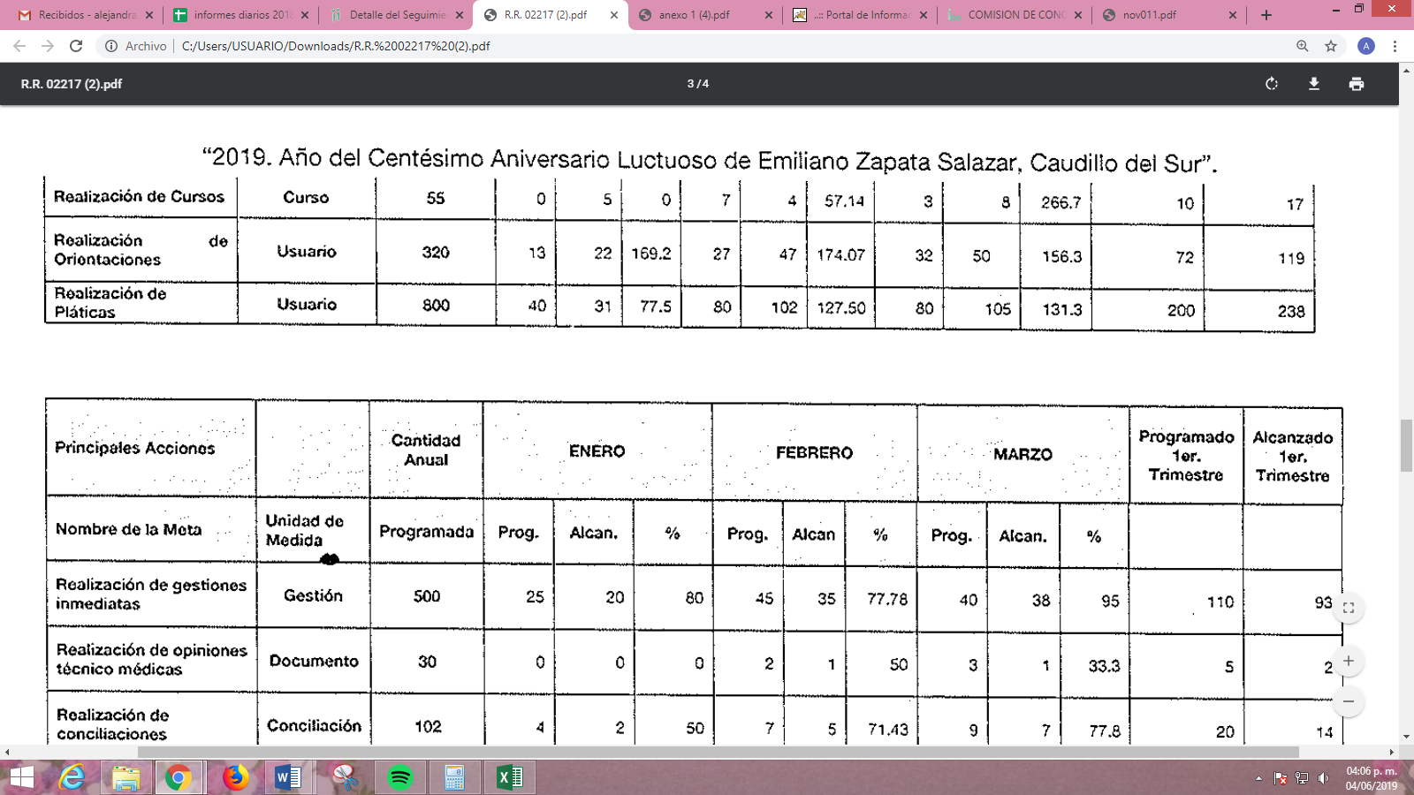
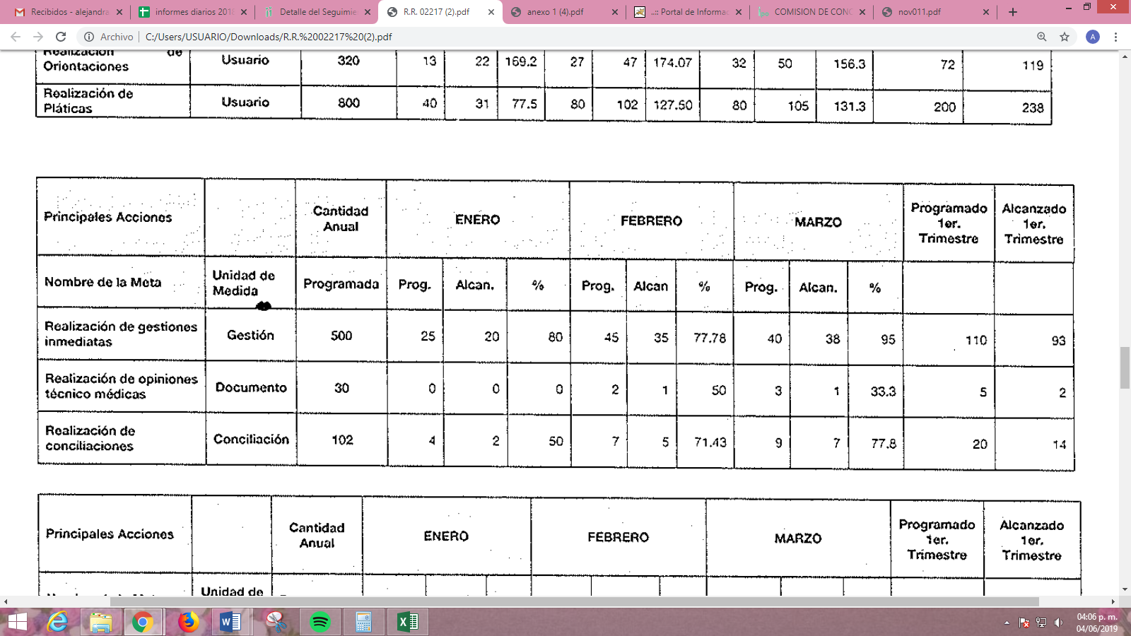
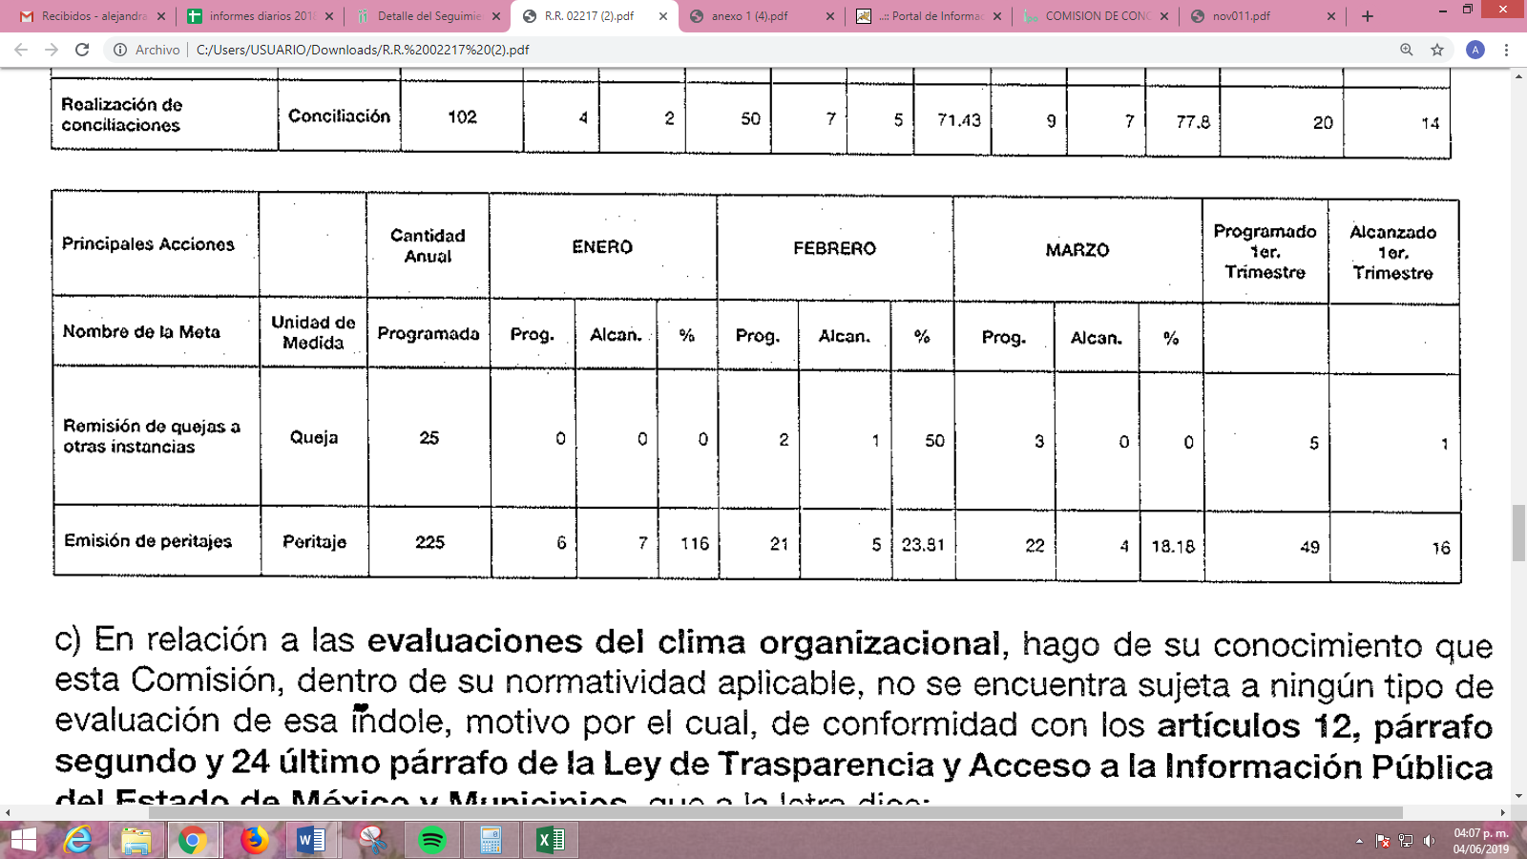
Ahora bien, en relación a la solicitud de información relacionada con las evaluaciones del clima organizacional, EL SUJETO OBLIGADO mediante respuesta señaló que realizaba reuniones de trabajo semanales, en las que se desarrollaban diferentes dinámicas grupales, capacitaciones y talleres a fin de generar un mejor desempeño de los servidores públicos en el ejercicio de sus atribuciones dentro de la Comisión; sin embargo, mediante Informe Justificado, EL SUJETO OBLIGADO modificó su respuesta y señaló que, dentro de la normatividad aplicable no se encentra constreñido a llevar ningún tipo de evaluación de ese tipo; motivo por el cual, se encontraba imposibilitado a proporcionar la información requerida; en virtud de que la misma no obra en sus archivos al no ser generada por esa Institución.
Bajo ese contexto, ésta Ponencia Resolutora con la finalidad de dar certeza jurídica al RECURRENTE respecto de si EL SUJETO OBLIGADO genera, posee o administra la información solicitada, encontró que, la Comisión de Conciliación de Arbitraje Médico del Estado de México, depende administrativamente de la Secretaría de Salud de la Entidad; tal como lo prevé el artículo 19 de la Ley Orgánica de la Administración Pública del Estado de México; que a la letra reza:
“Artículo 19.- Para el estudio, planeación y despacho de los asuntos, en los diversos ramos de la Administración Pública del Estado, auxiliarán al Titular del Ejecutivo, las siguientes dependencias:
…
IV. Secretaría de Salud;
…”
(Énfasis añadido)
Avanzando en el presente razonamiento, debemos establecer que mediante Acuerdo publicado en la Gaceta del Gobierno del Estado de México de fecha 12 de febrero de 1998, se creó la Comisión de Conciliación y Arbitraje Médico del Estado, otorgándole la calidad de un organismo desconcentrado, dotado de autonomía técnica y administrativa, para emitir sus opiniones, acuerdos y laudos.
Dicho lo anterior, conviene traer a contexto que EL SUJETO OBLIGADO para el estudio, planeación y despacho de los asuntos que sean de su competencia, se auxiliara de las Unidades Administrativas que se señalan en el artículo 6 del Reglamento Interno de la Comisión de Conciliación y Arbitraje Médico del Estado de México; mismo que se inserta a continuación:
“Artículo 6.- Para el estudio, planeación y despacho de los asuntos de su competencia, el Comisionado se auxiliará de las unidades administrativas básicas siguientes:

I. Subcomisión de Recepción y Seguimiento de Quejas.
II. Subcomisión de Conciliación y Arbitraje.
III. Unidad de Calidad en el Servicio Médico.
IV. Unidad de Peritajes.
V. Delegación Naucalpan.
VI. Delegación Texcoco.
VII. Delegación Ixtapan de la Sal.
VIII. Unidad de Apoyo Administrativo.

La Comisión contará con un Órgano Interno de Control, así como, con las demás unidades administrativas que le sean autorizadas, cuyas funciones y líneas de autoridad se establecerán en su Manual General de Organización; asimismo, se auxiliará del personal, órganos técnicos y administrativos necesarios para el cumplimiento de sus atribuciones, de acuerdo con su estructura orgánica, presupuesto de egresos y normatividad aplicable.”
(Énfasis añadido)
Consideremos ahora, lo previsto en el Manual General de Organización de la Comisión de Conciliación y Arbitraje Médico del Estado de México; el cual, señala que la Unidad de Apoyo Administrativo se encargara entre otras cosas de:
“OBJETIVO: Gestionar, Administrar y Proporcionar con oportunidad el capital humano, así como los recursos materiales, servicios generales y recursos financieros, requeridos por las unidades administrativas de la Comisión para el desarrollo de sus funciones, atendiendo los criterios de eficiencia, racionalidad y disciplina presupuestales.

FUNCIONES:
…
- Dirigir las actividades relativas al reclutamiento, selección, contratación, inducción, capacitación y desarrollo del personal de la Comisión, así como el control de incidencias, pago de remuneraciones y demás actividades relativas al manejo de personal.
- Desarrollar las demás funciones inherentes al área de su competencia”

(Énfasis añadido)
Así que, de lo hasta aquí expuesto, tenemos que EL SUJETO OBLIGADO, depende administrativamente de la Secretaría de Salud, quien a su vez es una Dependencia Estatal, y que dicho SUJETO OBLIGADO para el cumplimiento de sus funciones se auxilia a su vez de otras Unidades Administrativas, destacando entre ellas la Unidad de Apoyo Administrativo, quien es la responsable de llevar a cabo todas las actividades relacionadas con el desarrollo del personal; de ahí, la importancia de destacar que el Manual de Procedimientos de la Subdirección de Escalafón, el cual, documenta la estructura organizativa, la división del trabajo, los mecanismos de coordinación y comunicación, las funciones y actividades encomendadas, el nivel de centralización o descentralización, los procesos clave de la organización y los resultados que se obtienen, contribuyendo con ello a planificación, conocimiento, aprendizaje y evaluación de las acciones administrativas.
Para ello, dicho Manual estable como uno de sus procedimientos la aplicación de la encuesta de clima y cultura laboral; cuyo objetivo se transcribe a continuación:
“Detectar el clima laboral percibido, sentido o experimentado y que facilitan o dificultan el desempeño del personal que labora en las dependencias o unidades administrativas del Poder Ejecutivo del Gobierno del Estado de México, mediante la aplicación de encuestas de clima y cultura laboral.”
(Énfasis añadido)
Donde dicho procedimiento consistirá en lo siguiente:
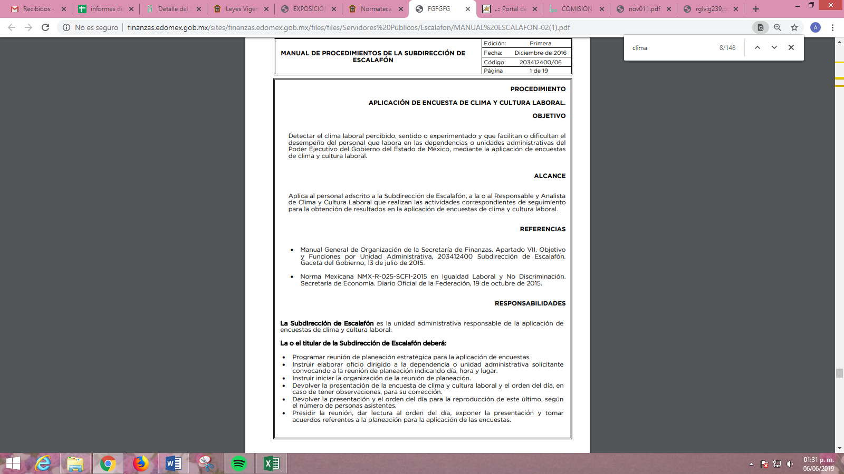
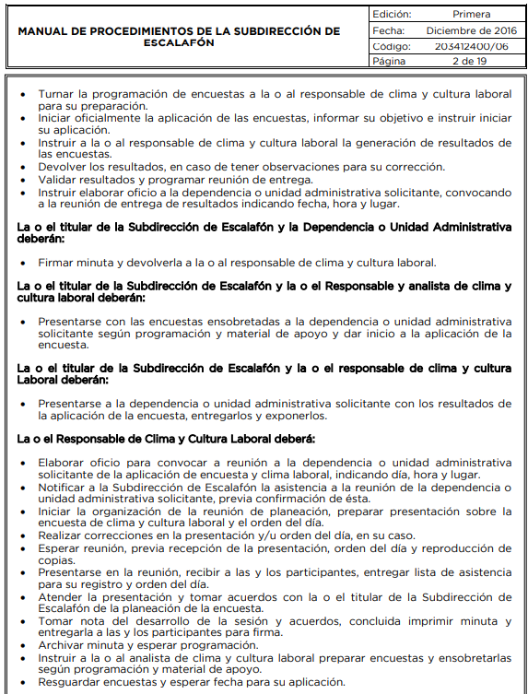
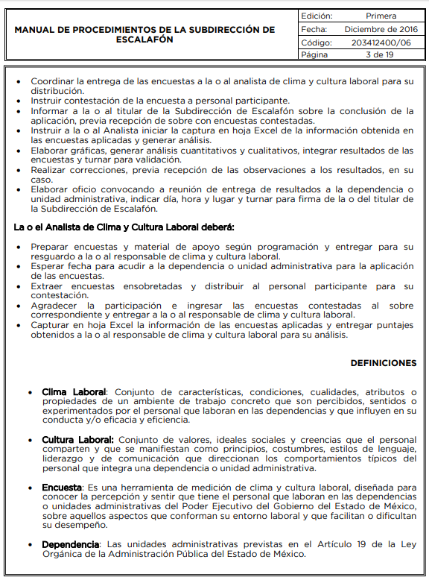

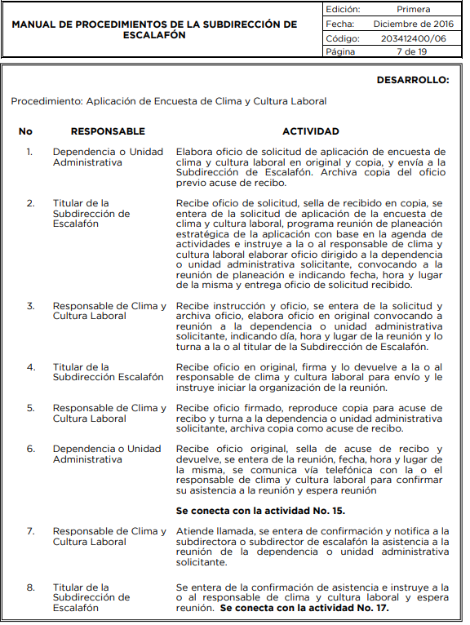
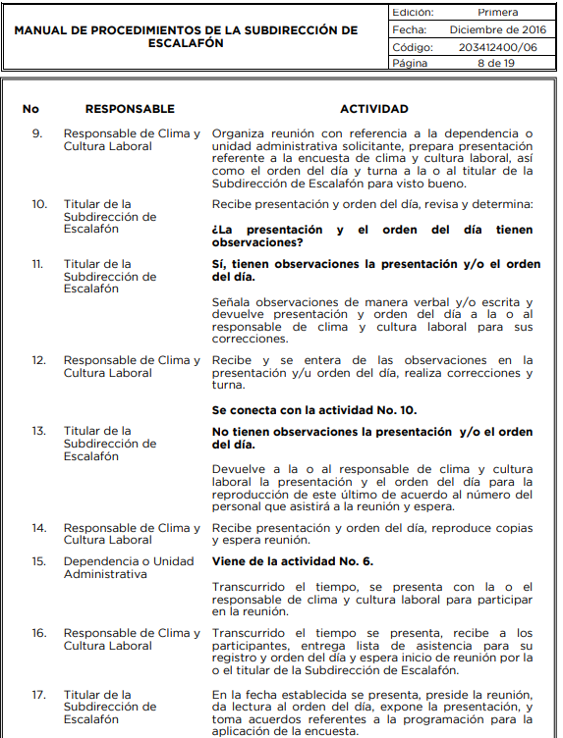
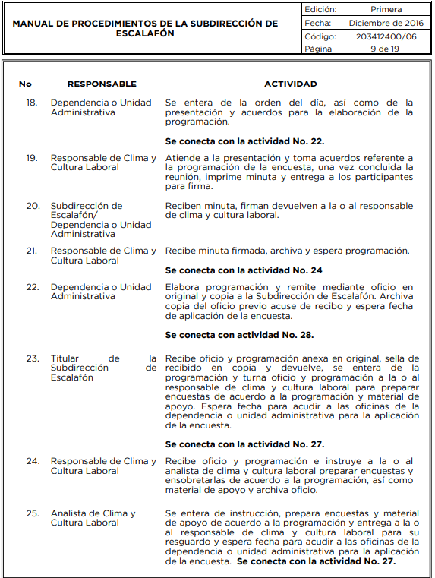
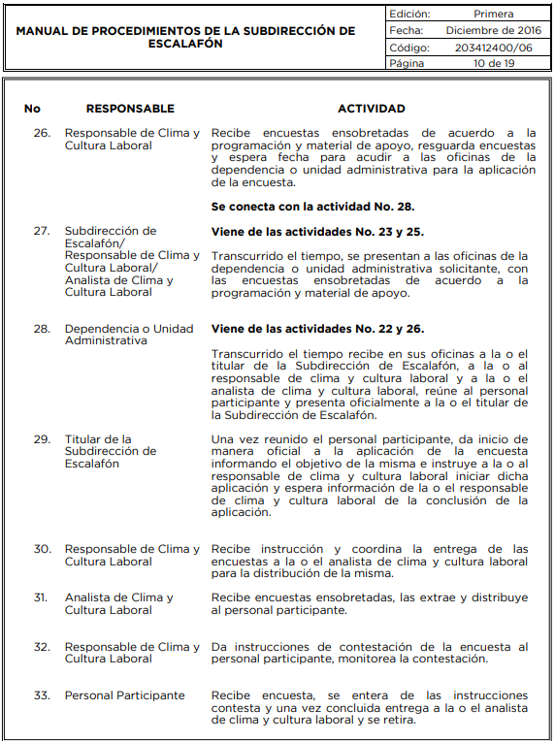
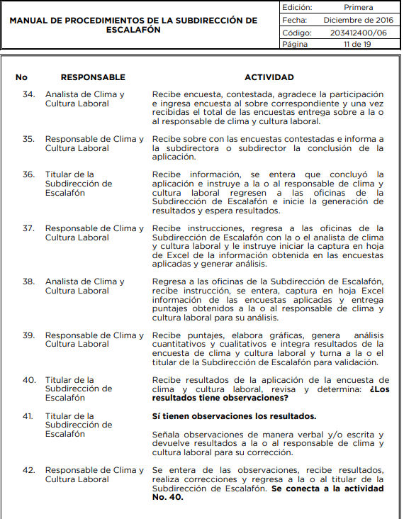
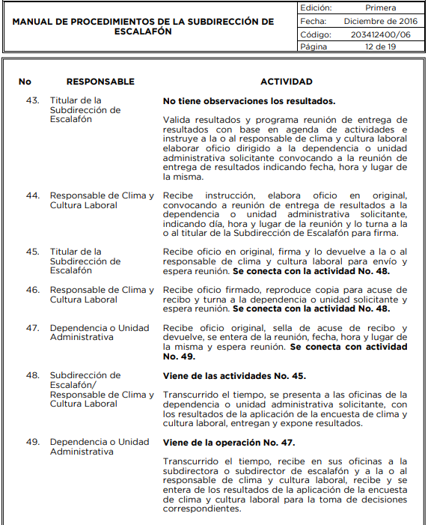

De las imágenes insertas, se puede advertir el procedimiento que las Dependencias Administrativas dependientes de la Administración Pública central (Secretaría de Salud en éste caso), llevan a cabo para la realización de las Encuestas de Clima y Cultura Laboral; obteniendo los resultados correspondientes y presentándolos al Área Administrativa de la Dependencia correspondiente.
Por consiguiente, este Órgano Garante determina procedente ordenar al SUJETO OBLIGADO la entrega de los resultados de las evaluaciones del clima y cultura laboral que se hubieran realizado al personal dentro del periodo comprendido del 1 de julio de 2018 al 19 de marzo de 2019, en versión pública de ser procedente.
Así, no pasa desapercibido para este Instituto que de los documentos de los cuales se ordena su entrega, sí EL SUJETO OBLIGADO advierte información susceptible de clasificarse procederá su entrega en versión pública, cumpliendo con las formalidades que la Ley impone, es decir, mediante un Acuerdo debidamente fundado y motivado, en términos de los numerales 49 fracción VIII y 132 fracciones II y III de la Ley de Transparencia y Acceso a la Información Pública del Estado de México y Municipios en vigor, así como los numerales Segundo, fracción XVIII, y del Cuarto al Décimo Primero de los Lineamientos Generales en materia de Clasificación y Desclasificación de la Información, así como para la elaboración de Versiones Públicas, que literalmente expresan:
“Artículo 49. Los Comités de Transparencia tendrán las siguientes atribuciones:
VIII. Aprobar, modificar o revocar la clasificación de la información;
Artículo 132. La clasificación de la información se llevará a cabo en el momento en que:
I. Se reciba una solicitud de acceso a la información;
II. Se determine mediante resolución de autoridad competente; o
III. Se generen versiones públicas para dar cumplimiento a las obligaciones de transparencia previstas en esta Ley.”
“Segundo.- Para efectos de los presentes Lineamientos Generales, se entenderá por:
XVIII. Versión pública: El documento a partir del que se otorga acceso a la información, en el que se testan partes o secciones clasificadas, indicando el contenido de éstas de manera genérica, fundando y motivando la reserva o confidencialidad, a través de la resolución que para tal efecto emita el Comité de Transparencia.
Cuarto. Para clasificar la información como reservada o confidencial, de manera total o parcial, el titular del área del sujeto obligado deberá atender lo dispuesto por el Título Sexto de la Ley General, en relación con las disposiciones contenidas en los presentes lineamientos, así como en aquellas disposiciones legales aplicables a la materia en el ámbito de sus respectivas competencias, en tanto estas últimas no contravengan lo dispuesto en la Ley General.
Los sujetos obligados deberán aplicar, de manera estricta, las excepciones al derecho de acceso a la información y sólo podrán invocarlas cuando acrediten su procedencia.
Quinto. La carga de la prueba para justificar toda negativa de acceso a la información, por actualizarse cualquiera de los supuestos de clasificación previstos en la Ley General, la Ley Federal y leyes estatales, corresponderá a los sujetos obligados, por lo que deberán fundar y motivar debidamente la clasificación de la información ante una solicitud de acceso o al momento en que generen versiones públicas para dar cumplimiento a las obligaciones de transparencia, observando lo dispuesto en la Ley General y las demás disposiciones aplicables en la materia.
Sexto. Los sujetos obligados no podrán emitir acuerdos de carácter general ni particular que clasifiquen documentos o expedientes como reservados, ni clasificar documentos antes de que se genere la información o cuando éstos no obren en sus archivos.
La clasificación de información se realizará conforme a un análisis caso por caso, mediante la aplicación de la prueba de daño y de interés público.
Séptimo. La clasificación de la información se llevará a cabo en el momento en que:
I. Se reciba una solicitud de acceso a la información;
II. Se determine mediante resolución de autoridad competente, o
III. Se generen versiones públicas para dar cumplimiento a las obligaciones de transparencia previstas en la Ley General, la Ley Federal y las correspondientes de las entidades federativas.
Los titulares de las áreas deberán revisar la clasificación al momento de la recepción de una solicitud de acceso a la información, para verificar si encuadra en una causal de reserva o de confidencialidad.
Octavo. Para fundar la clasificación de la información se debe señalar el artículo, fracción, inciso, párrafo o numeral de la ley o tratado internacional suscrito por el Estado mexicano que expresamente le otorga el carácter de reservada o confidencial.
Para motivar la clasificación se deberán señalar las razones o circunstancias especiales que lo llevaron a concluir que el caso particular se ajusta al supuesto previsto por la norma legal invocada como fundamento.
En caso de referirse a información reservada, la motivación de la clasificación también deberá comprender las circunstancias que justifican el establecimiento de determinado plazo de reserva.
Tratándose de información clasificada como confidencial respecto de la cual se haya determinado su conservación permanente por tener valor histórico, ésta conservará tal carácter de conformidad con la normativa aplicable en materia de archivos.
Los documentos contenidos en los archivos históricos y los identificados como históricos confidenciales no serán susceptibles de clasificación como reservados.
Noveno. En los casos en que se solicite un documento o expediente que contenga partes o secciones clasificadas, los titulares de las áreas deberán elaborar una versión pública fundando y motivando la clasificación de las partes o secciones que se testen, siguiendo los procedimientos establecidos en el Capítulo IX de los presentes lineamientos.
Décimo. Los titulares de las áreas, deberán tener conocimiento y llevar un registro del personal que, por la naturaleza de sus atribuciones, tenga acceso a los documentos clasificados. Asimismo, deberán asegurarse de que dicho personal cuente con los conocimientos técnicos y legales que le permitan manejar adecuadamente la información clasificada, en los términos de los Lineamientos para la Organización y Conservación de Archivos.
En ausencia de los titulares de las áreas, la información será clasificada o desclasificada por la persona que lo supla, en términos de la normativa que rija la actuación del sujeto obligado.
Décimo primero. En el intercambio de información entre sujetos obligados para el ejercicio de sus atribuciones, los documentos que se encuentren clasificados deberán llevar la leyenda correspondiente de conformidad con lo dispuesto en el Capítulo VIII de los presentes lineamientos.” (Sic)
En este contexto, el hecho de que la información pública solicitada contenga datos personales susceptibles de ser protegidos mediante su versión pública, ello no implica que esta circunstancia opere en automático, sino que es necesario que el Comité de Transparencia del SUJETO OBLIGADO emita el Acuerdo de Clasificación correspondiente.
En el caso específico, la información solicitada puede contener datos personales, que de hacerse públicos afectarían su intimidad y vida privada de determinadas personas; es por ello que deben testarse al momento de la elaboración de versiones públicas cualquier otro dato que ponga en riesgo la vida, seguridad y salud de cualquier persona.
Por lo tanto, la entrega de documentos, en su versión pública, debe acompañarse necesariamente del Acuerdo del Comité de Transparencia que la sustente, en el que se expongan los fundamentos y razonamientos que llevaron al SUJETO OBLIGADO a testar, suprimir o eliminar datos de dicho soporte documental, ya que no hacerlo implica que lo entregado no es legal ni formalmente una versión pública, sino más bien una documentación ilegible, incompleta o tachada; pues no señalar las razones por las que no se aprecian determinados datos, ya sea porque se testan o suprimen, deja al solicitante en estado de incertidumbre, al no conocer o comprender porque no aparecen en la documentación respectiva, es decir, si no se exponen de manera puntual las razones de ello se estaría violentando desde un inicio el derecho de acceso a la información del solicitante.
En atención a las consideraciones antes señaladas, esta Ponencia Resolutora, determina que las razones o motivos de inconformidad devienen fundadas, toda vez que conforme al estudio realizado se actualiza la causal de procedencia enunciada en la fracción I del numeral 179 de la Ley de Transparencia y Acceso a la Información Pública del Estado de México y Municipios; en consecuencia, el Pleno de este Instituto, en términos de lo dispuesto en el artículo 186, fracción III de la Ley de Transparencia y Acceso a la Información Pública del Estado de México y Municipios, determina REVOCAR la respuesta proporcionada por EL SUJETO OBLIGADO.
Así, con fundamento en lo prescrito en los artículos 5, párrafos vigésimo, vigésimo primero y vigésimo segundo, fracciones IV y V, de la Constitución Política del Estado Libre y Soberano de México y los artículos 2, fracción II, 9, 29, 36, fracciones I y II, 176, 178, 179, 181, 185, fracción I, 186 y 188 de la Ley de Transparencia y Acceso a la Información Pública del Estado de México y Municipios, este Pleno:
RESUELVE
PRIMERO. Resultan fundadas las razones o motivos de inconformidad planteadas por EL RECURRENTE, en términos del Considerando QUINTO de la presente resolución.
SEGUNDO. Se REVOCA la respuesta proporcionada por EL SUJETO OBLIGADO y se ordena atienda la solicitud de información 00007/CAMEM/IP/2019, en términos del Considerando QUINTO de la presente resolución, y haga entrega al RECURRENTE, a través del SAIMEX, en versión pública de ser procedente, de lo siguiente:
“Los resultados de las encuestas de clima y cultura laboral aplicadas a la Comisión de Conciliación y Arbitraje Médico del Estado de México, durante el periodo del 1 de julio de 2018 al 19 de marzo de 2019.

Debiendo notificar al RECURRENTE el Acuerdo de Clasificación de la información que emita su Comité de Transparencia con motivo de la versión pública.”
TERCERO. Notifíquese al Titular de la Unidad de Transparencia del SUJETO OBLIGADO, para que conforme a los artículos 186, último párrafo y 189, párrafo segundo de la Ley de Transparencia y Acceso a la Información Pública del Estado de México y Municipios, dé cumplimiento a lo ordenado dentro del plazo de diez días hábiles, debiendo informar a este Instituto en un plazo de tres días hábiles siguientes sobre el cumplimiento dado a la presente resolución.
CUARTO. Notifíquese al RECURRENTE la presente resolución.
QUINTO. Hágase del conocimiento al RECURRENTE que de conformidad con lo establecido en el artículo 196 de la Ley de Transparencia y Acceso a la Información Pública del Estado de México y Municipios, podrá impugnarla vía Juicio de Amparo en los términos de las leyes aplicables.
ASÍ LO RESUELVE, POR UNANIMIDAD DE VOTOS EL PLENO DEL INSTITUTO DE TRANSPARENCIA, ACCESO A LA INFORMACIÓN PÚBLICA Y PROTECCIÓN DE DATOS PERSONALES DEL ESTADO DE MÉXICO Y MUNICIPIOS, CONFORMADO POR LOS COMISIONADOS ZULEMA MARTÍNEZ SÁNCHEZ; EVA ABAID YAPUR; JOSÉ GUADALUPE LUNA HERNÁNDEZ, JAVIER MARTÍNEZ CRUZ Y LUIS GUSTAVO PARRA NORIEGA; EN LA VIGÉSIMA SEGUNDA SESIÓN ORDINARIA CELEBRADA EL DOCE DE JUNIO DE DOS MIL DIECINUEVE, ANTE EL SECRETARIO TÉCNICO DEL PLENO, ALEXIS TAPIA RAMÍREZ.
Zulema Martínez Sánchez
Comisionada Presidenta
(RÚBRICA)
Eva Abaid Yapur  Comisionada  (RÚBRICA) | José Guadalupe Luna Hernández  Comisionado  (RÚBRICA)
Javier Martínez Cruz  Comisionado  (RÚBRICA) | Luis Gustavo Parra Noriega  Comisionado  (RÚBRICA)
Alexis Tapia Ramírez
Secretario Técnico del Pleno
(RÚBRICA)

Esta hoja corresponde a la resolución de fecha doce de junio de dos mil diecinueve, emitida en el recurso de revisión 02217/INFOEM/IP/RR/2019.
ATU/AMV

